网络设备
物理层设备：中继器、集线器（是一种多端口的中继器）
数据链路层设备：网桥、交换机（是一种多端口的网桥）
网络层设备：路由器
应用层设备：网关

集线器不能自动寻址、集线器可以检测发送冲突。

物理层不能隔离广播域和冲突域（也就是所有的端口都是一个广播域和一个冲突域）
数据链路层能隔离冲突域但是不能隔离广播域
（也就是每一个端口都是一个冲突域，但是所有的端口还是一个广播域）

协议簇
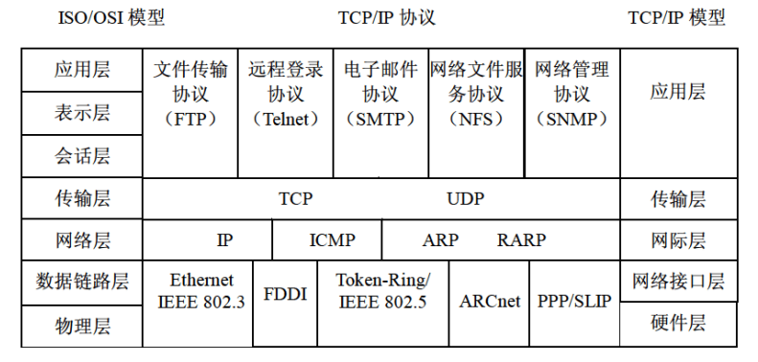

TCP和UDP是在IP协议之上的

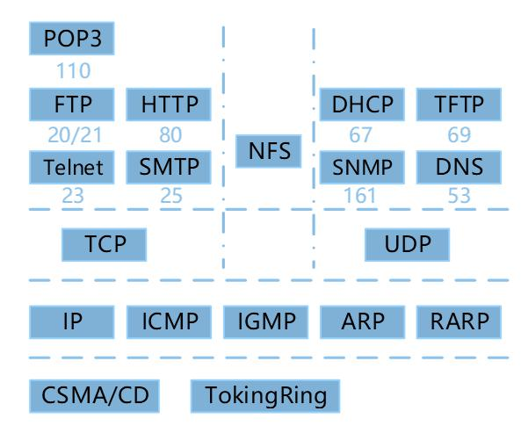

TCP和UDP
传输层协议——TCP：面向连接可靠的传输层协议，采用三次握手建立和关闭连接
TCP的功能或服务有：可靠传输、连接管理、差错校验和重传、流量控制、拥塞控制、端口寻址；其中流量控制采用的是：可变大小的滑动窗口协议

传输层协议——UDP：用户数据报协议是一种不可靠的、无连接的协议，
UDP上的应用有VoIP等。UDP的首部8B，TCP的首部20B，UDP相比TCP来说，开销较小。

TCP和UDP均提供了端口寻址功能。

SMTP和POP3
SMTP：发送邮件协议；端口号：25
SMTP只能传输SACII码文本和文字附件，可以使用MIME邮件扩充协议，添加其他类型的附件。

POP3：接收邮件协议；端口号：110

POP3基于C/S模式也就是Client/Server模式（客户端/服务器模式）

SMTP和POP3都使用TPC端口传输和接收邮件

ARP
ARP和RARP协议在网络层工作，主要功能是实现IP地址和MAC地址之间的转换。

ARP采用广播（ARP Request）请求，单播（ARP Response）响应。

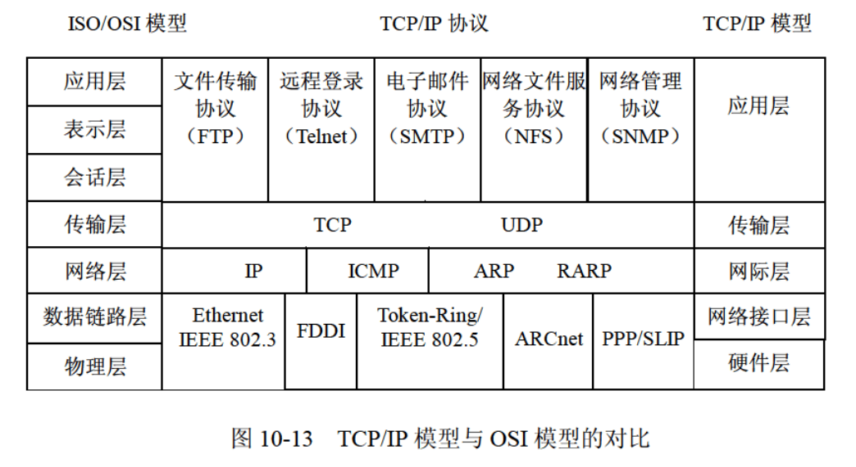
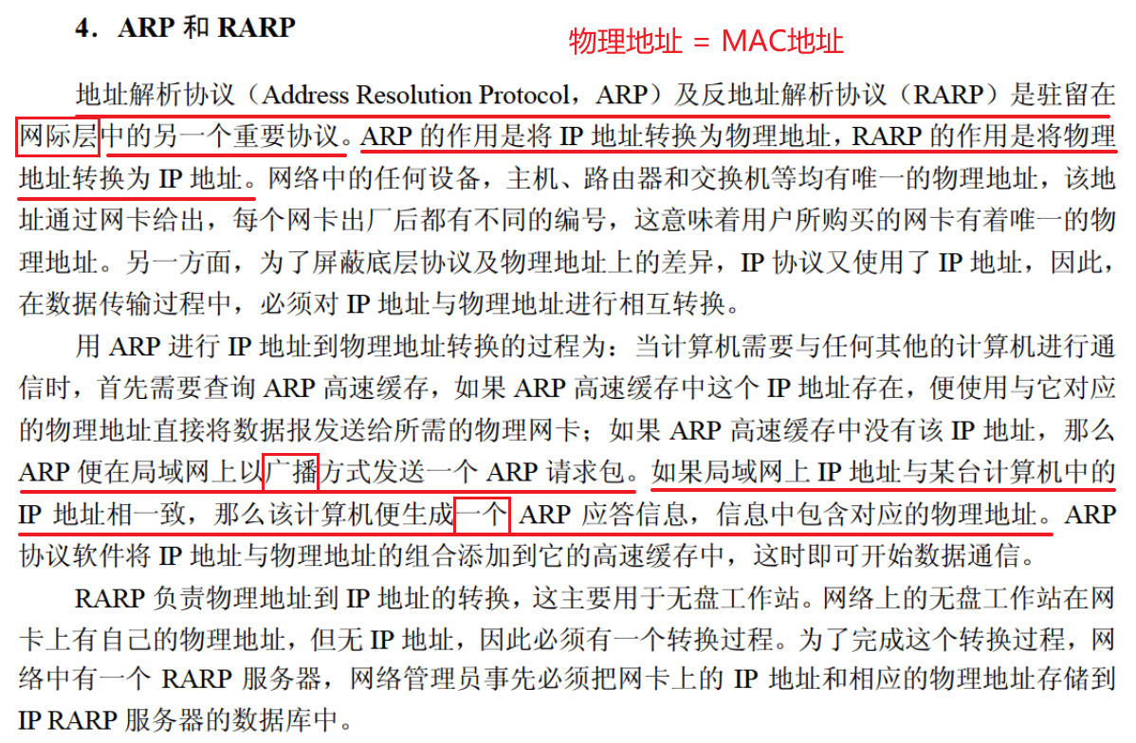

DHCP
DHCP（动态主机配置协议）
DHCP协议的功能是：集中的管理、分配IP地址，使网络环境中的主机动态的获得IP地址、Gateway地址、DNS服务器地址等信息，并能够提升地址的使用率。

DHCP客户端可以从DHCP服务器获得本机IP地址、DNS服务器地址、DHCP服务器地址和默认网关的地址等。

Windows无效地址：169.254.X.X Linux无效地址：0.0.0.0
169.254.X.X是Windows系统在DHCP信息租用失败时自动给客户机分配的IP地址。

URL
协议名://主机名.域名.域名后缀.域名分类/目录/网页文件

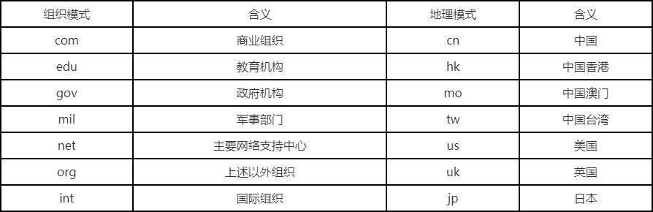

浏览器

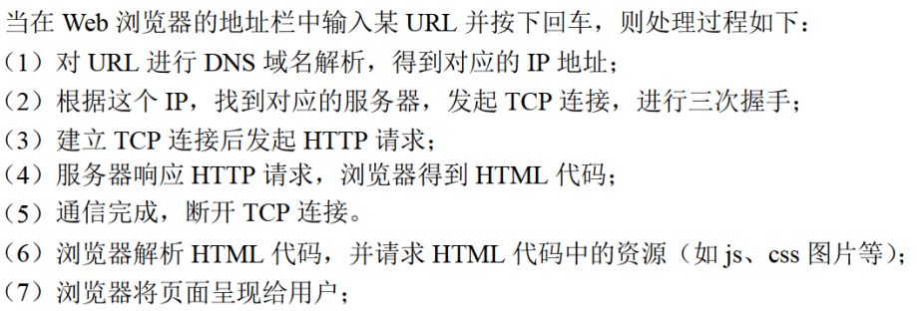

IP地址和子网划分
有多少位子网号就有2的子网号次方个子网，
有多少位主机号就有2的主机号次方个主机地址，如果是可用的主机地址要减去2（下方的两个地址）
主机地址全0为网络地址，全1为广播地址
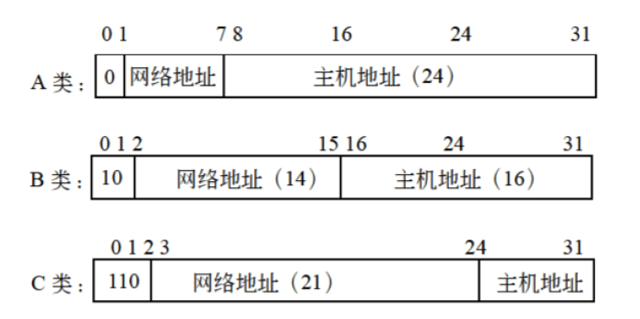
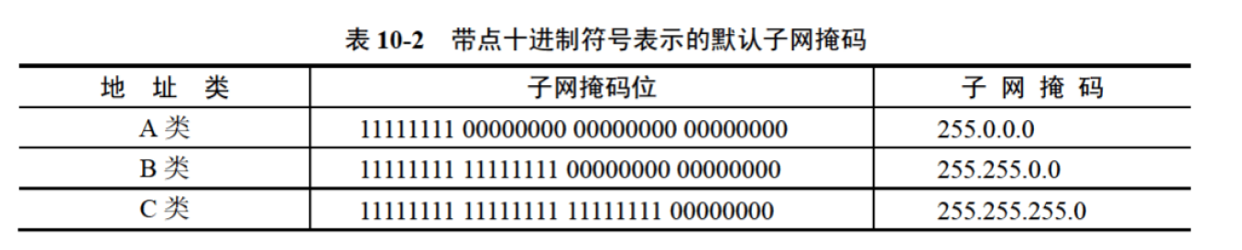

IPv6
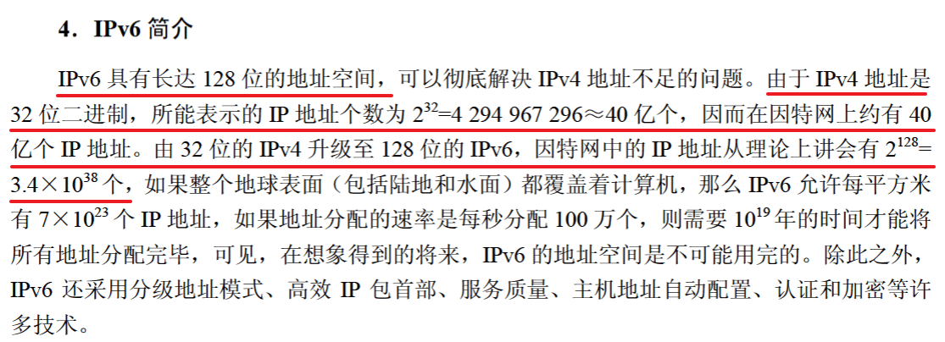

无线网络
蓝牙覆盖范围最小和通信距离最短

Windows命令
ipconfig/release：DHCP客户端手工释放IP地址
ipconfig/flushdns：清除本地DNS缓存内容
ipconfig/displaydns：显示本地DNS内容
ipconfig/registerdns：DNS客户端手工向服务器进行注册
ipconfig：显示所有网络适配器的IP地址、子网掩码和缺省网关值
ipconfig/all：显示所有网络适配器的完整TCP/IP配置信息，包括DHCP服务是否已启动
ipconfig/renew：DHCP客户端手工向服务器刷新请求（重新申请IP地址）

路由
